新 书 推 荐
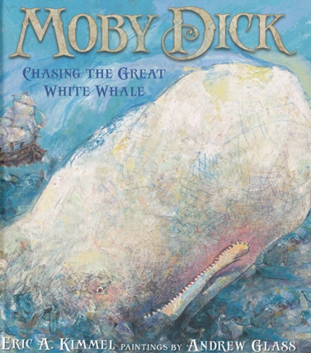
中文书名：《白鲸》
英文书名：MOBY DICK
作 者：Eric A. Kimmel
绘 者：Andrew Glass
出 版 社：St. Martin’s Press
代理公司：ANA
出版日期：2012年9月
页 数：40页
类 型：3-5岁儿童绘本

内容简介：

两位获奖作者完美结合，为孩子们重新讲述经典小说《白鲸》的故事，让经典名著对于孩子们来说，不再那么遥不可及，无法理解。

赫尔曼·麦尔维尔（1819-1891），美国文学史上最杰出的浪漫主义小说家之一，《白鲸》是他的代表作。捕鲸船“裴廊德”号船长亚哈，在一次捕鲸过程中，被凶残聪明的白鲸莫比-迪克咬掉了一条腿，因此他满怀复仇之念，一心想追捕这条白鲸，竟至失去理性，变成一个独断独行的偏热症狂。他的船几乎兜遍了全世界经历辗转，终于与莫比-迪克遭遇。经过三天追踪，他用鱼叉击中白鲸，但船被白鲸撞破，亚哈被鱼叉上的绳子缠住，带人海中。全船人落海，只有水手一人得救，来向人们讲述这个故事。

作者赋予莫比-迪克的白色象征天真无邪和恐怖，以白鲸象征善和恶的混合，这也是人世的基本状况。这部小说以充实的思想内容、史诗船的规模和成熟、深思性质的文笔，成为传世佳作。

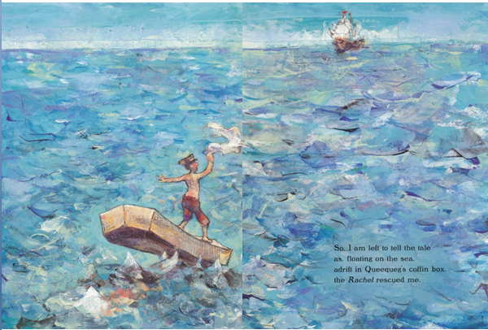
内文图画：

作者简介：

埃里克·基梅尔（Eric A. Kimmel）是一百多本儿童书的作者。他和他的妻子居住在美国俄勒冈州西北部的波特兰。他们家到海边只有两个小时的车程，他们每年都去海边观看大灰鲸的迁徙。

安德鲁·格拉斯（Andrew Glass）也是很多儿童书的作者和绘者，他的作品包括：Graven Images: Three Stories，该书曾获得纽伯瑞荣誉奖；The Wish Giver: Three Tales of Coven Tree等等，他和妻子女儿居住在曼哈顿。

谢谢您的阅读！
请将回馈信息发至：黄家坤
安德鲁﹒纳伯格联合国际有限公司北京代表处
北京市海淀区中关村大街甲59号中国人民大学文化大厦1705室, 邮编：100872
电 话：010-82509406
传 真：010-82504200
Email：Jhuang@nurnberg.com.cn
网 站：Http://www.nurnberg.com.cn

